**Tema 1 PSSC**

**Analiza unui system software**

**Sistem de tip market online produse bio**

1. **Prezentarea cerintelor functionale si non-functionale si identificarea acelor cerinte care influenteaza arhitectura.**
2. *Cerinte functionale:*

* sistemul trebuie sa ofere posibilitatea completarii , stergerii si incarcarii online a cererii solicitate;
* sistemul trebuie sa permita consumatorilor alegerea furnizorilor dintr-o lista care sa contina toate informatiile relevante despre accestia;
* sistemul trebuie sa contina informatii despre posibilitatea inscrierii/schimbariii unui furnizor.

1. *Cerinte non-functionale*

* sistemul va fi implementat in Visual Studio 2017, cu ajutorul tehnologiei ASP.NET MVC
* sistemul va fi unul transparent pentru toti utilizatorii. Fiecare utilizator poate vizualiza situatia comenzii si situatia livrarii .

1. **Descompunere in componente, definirea responsabilitatilor componentelor si a relatiilor dintre ele.**

1. Aplicație pe telefon

i. Client

-Reda posibilitatea de a primi diverse notificări pe parcursul procesului

Ex: • Vă informăm ca cererea dumneavoasta a ajuns in atentia furnizorilor doriti.

• Vă informăm ca furnizorul x a a adus modificari termenului de predare/ pretul produselor s-a modificat.

ii. Furnizor

-Reda posibilitatea de a primi diverse notificări pe parcursul procesului

Ex: • Vă informăm ca au aparut noi comenzi

• Vă informăm ca au aparut modificari asupra termenului de predare

2.Baza de date realizeaza legatura dintre toate componentele

3. Sistemul de autentificare si autorizare – necesar tuturor utilizatorilor

4. Algoritm de gestionare a comenzilor

1. Sunt preluate informații despre furnizori /clienti
2. Repartizarea furnizorilor catre client in functie de judet si optiunile alese pentru comanda
3. Generare liste cu cererile acceptate atat la furnizor cat si la client pentru o evidenta a comenzilor

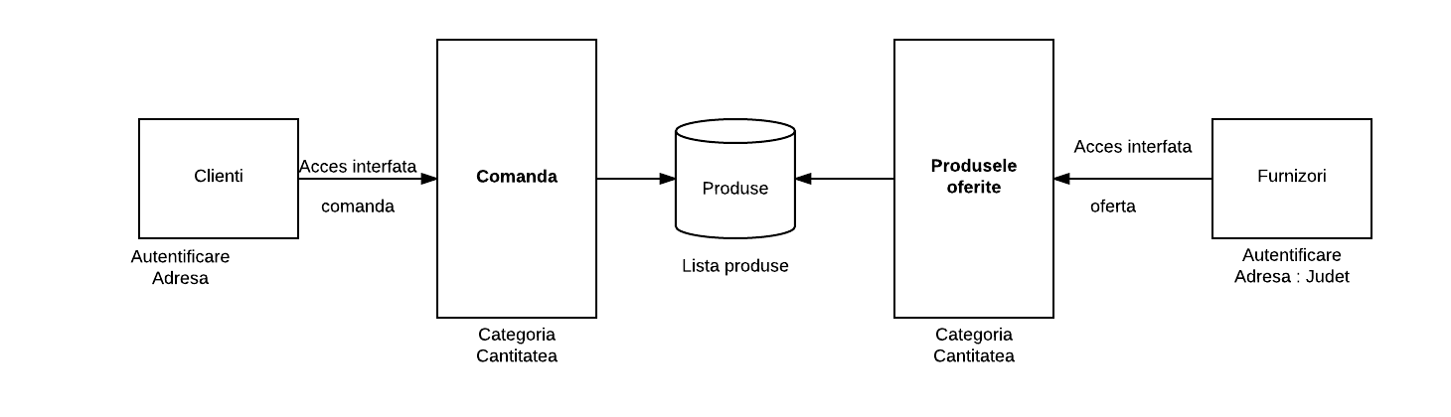

1. **Prezentarea sistemului software din doua perspective (o diagram pentru fiecare perspectiva + explicatii)**

* Prima perspectiva

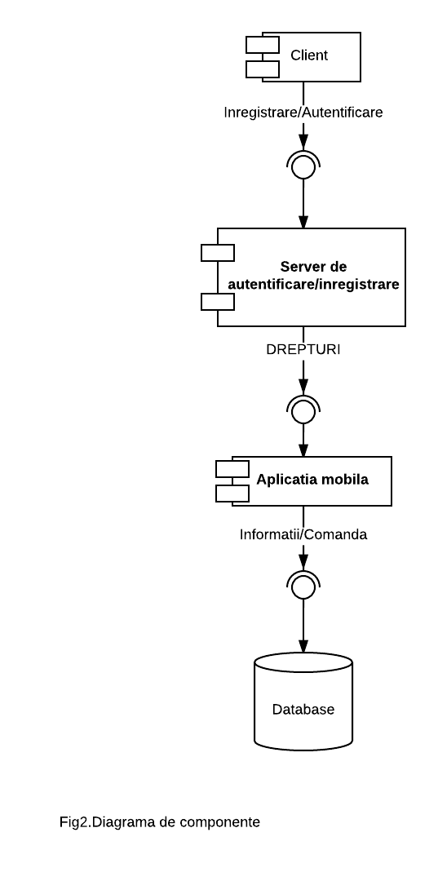

Clientul se poate autentifica/înregistra prin intermediul serverului de autentificare şi autorizare. În urma autentificării acesta primeşte anumite drepturi de acces . Serverul cu baza de date a aplicaţiei comunica cu aplicatia Mobila. Schimbul de informaţii cu aplicaţia mobila se realizează într-un singur sens. Aplicatia mobila contine o lista predefinita de produse din care clientul bifeaza ceea ce doreste. Dupa finalizarea listei, se creeaza o comanda ce va fi salvata in baza de date , sub furnizorul ales.

* A doua perspectivas

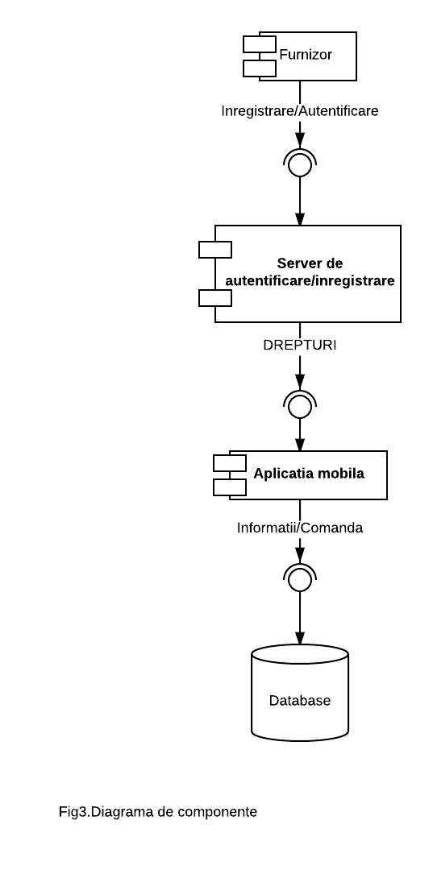

Furnizorul se poate autentifica/înregistra prin intermediul serverului de autentificare şi autorizare. În urma autentificării acesta primeşte anumite drepturi de acces . Serverul cu baza de date a aplicaţiei comunica cu aplicatia Mobila. Schimbul de informaţii cu aplicaţia mobila se realizează într-un singur sens. Aplicatia mobila contine o lista predefinita de produse din care furnizorul bifeaza ceea ce doreste sa ofere si are si posibilitatea de a adauga si alte produse. In acelasi timp furnizorul asigneaza pretul aferent produselor.Dupa finalizarea listei, se creeaza o oferta ce va fi salvata in baza de date.

1. **Identitifcarea celor mai importanți 3 indicatori de calitate, specificarea masurii alese pentru fiecare indicator de calitate si argumetarea alegerii.**
2. Scalabilitatea din punct de vedere al cresterii numarului de cereri simultane.
3. Securitatea informatiei transferate Întrucât întregul proces are la bază un sistem de autentificare este necesar ca aplicația să verifice identitatea utilizatorilor și a celorlalte aplicații cu care comunică. Odata cu autentificarea, utilizatorii primesc anumite drepturi de acces la resursele sistemului.
4. *Performanta:* sitemul are nevoie de a da dovada de perfomanta deoarece, daca mai multi utilizatori folosesc in acelasi timp aplicatia, aceasta ar trebui sa aibe o putere de procesare si un timp de raspuns considerabil astfel incat utilizatorul sa fie multumit de utilizarea sistemului.
5. **Identificarea tehnologiilor middleware folosite pentru a comunica intre componente, argumentarea alegerilor.**

Se va folosi modelul bazat pe cozi de mesaje deoarece in cazul in care cererile unor client nu pot fi procesate imediat de catre server, sistemul sa nu se blocheze si sa permita in continuare utilizarea interfetelor.De asemenea, serverul poate gestiona mai mulți clienți conectați simultan.

1. **Identificarea pincipalelor modele și stiluri arhitecturale folosite, argumentarea alegerilor.**

Se va utiliza modelul client-server. Aplicatia mobilă va fi clientul care va avea acces prin intermediul serverului la baza de date a sistemului. Clienţii şi serverele vor comunica printr-o reţea de calculatoare(prin Internet).

1. **Prezentarea scenariilor de validare a arhitecturii.**

1) Clientul completează lista produselor => validare prin: primirea confirmării/infirmării faptului că cererea a ajuns în atenţia furnizorului.

2) Algoritmul de repartizare => validare prin: primirea informaţiei referitoare la furnizorii disponibili.

3) Furnizorul nu confirmă comanda => validare prin: primirea unei notificări.

4) Mai mulţi clienti se înscriu simultan => validare prin: gestionarea corectă prin cozile de mesaje, ne asigurăm că informaţiile lor nu se pierd.